COMUNE DI CASTELLAZZO BORMIDA
PROVINCIA DI ALESSANDRIA
Comune Turistico

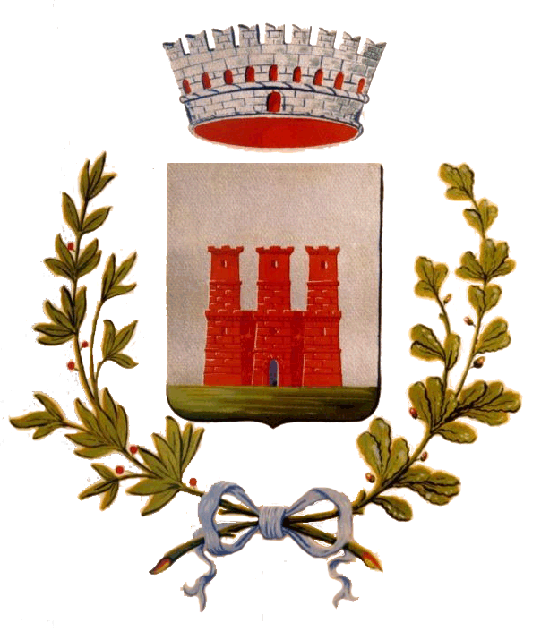

UFFICIO SERVIZI ALLA PEROSNA

avviso
III edizione “GamondiumMusicFestival”

Il prossimo 10 Aprile inizierà la III edizione del GamondiumMusicFestival, promosso dalla Società Operaia di Mutuo Soccorso di Castellazzo Bormida, in collaborazione con il Comune di Castellazzo Bormida.
L' iniziativa gode del patrocinio della Regione Piemonte e della Provincia di Alessandria, ed è realizzata grazie al sostegno della Fondazione CRT e del Comune di Castellazzo Bormida.
Gli ideatori del Festival Internazionale, che porta i grandi interpreti e la grande musica nella ridente e culturalmente viva cittadina di Castellazzo Bormida, sono Marcello Bianchi (Direttore Artistico dell'iniziativa) e Daniela Demicheli.
La III edizione, che avrebbe dovuto svolgersi nel 2020, è slittata a causa dell'emergenza sanitaria e si svolgerà dal 10 Aprile all'8 Maggio 2021. Quasi senza soluzione di continuità alla III edizione seguirà la IV, che inizierà il 22 Maggio per concludersi il 24 Giugno 2021.
I 3 appuntamenti della III edizione del festival, registrati, grazie alla gentile concessione della Confraternita di Sant'Antonio Abate, nella Chiesa omonima in Castellazzo Bormida, saranno visibili esclusivamente in streaming, trasmessi dalla Piattaforma digitale VinceròTV di RadioPNR mentre i 3 appuntamenti della IV edizione, complice la bella stagione, si svolgeranno tutti in presenza nel rispetto delle norme emanate dal Ministero per l'emergenza Covid19 in materia di spettacolo dal vivo.
TUTTI I CONCERTI SARANNO VISIBILI ONLINE SUI SITI INTERNET
www.vincerotv.com
www.youtube.com/user/PNRRadio
www.radiopnr.it
www.teleradiopace.it

SULLE PAGINE FACEBOOK

www.facebook.com/radiopnr
www.facebook.com/perosi60

Castellazzo Bormida, lì 10/04/2021

la Responsabile Servizi alla Persona
Sara Pezza

